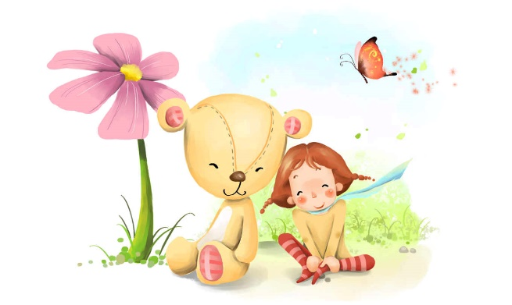
Роль сюжетно-ролевой игры в развитии детей дошкольного возраста.
Вся жизнь ребенка - дошкольника пронизана игрой, только так он готов открыть себя миру и мир для себя. Игра является одной из основных форм организации процесса воспитания, обучения и развития в детском саду.
В процессе сюжетно - ролевой игры развиваются духовные и физические силы ребенка; его внимание, память, воображение, дисциплинированность, ловкость. Кроме того, игра - это своеобразный, свойственный дошкольному возрасту способ усвоения общественного опыта. В игре формируются все стороны личности ребенка, происходят значительные изменения в его психике, подготавливающие переход к новой, более высокой стадии развития. Этим объясняются огромные воспитательные возможности игры, которую психологи считают ведущей деятельностью. Игра - явление многогранное, ее можно рассматривать как особую форму существования всех без исключения сторон жизнедеятельности коллектива. Столь же много оттенков появляется с игрой в педагогическом руководстве воспитательным процессом.
В наше время психологи педагоги все больше говорят о том, что взаимодействие с детьми дошкольного возраста должно проходить в игровой форме. Это происходит от того, что игровая деятельность всегда была и остаётся ведущей для детей дошкольного возраста. Успешное освоение воспитательной программы детьми происходит в игровой деятельности, т. к. игра - способ переработки полученных из окружающего мира впечатлений, знаний. Именно в сюжетно - ролевых играх ребёнок имеет уникальную возможность реализовать себя, как активный участник происходящей деятельности, кроме того в игре ярко проявляется особенности мышления и воображения ребёнка, его эмоциональность, активность, развивающая проблема в общении.
Объединяясь в сюжетно - ролевой игре, дети по своей воле выбирают партнеров, сами устанавливают игровые правила, следят за их выполнением, регулируют взаимоотношения. Но самое главное - в игре ребенок воплощает свой взгляд, свое представление, свое отношение к тому событию, которое разыгрывает. Недаром психологи рекомендуют, если у ребенка имеется проблема в той или иной социальной сфере (боится врачей, не хочет идти в парикмахерскую, в детский садик), необходимо с ним поиграть в ситуацию.
Сюжетно-ролевая игра - это творческая игра детей дошкольного возраста в развитом виде представляет деятельность, в которой дети берут на себя роли взрослых и в обобщенной форме в специально создаваемых игровых условиях воспроизводят деятельность взрослых и отношения между ними. Главным компонентом сюжетно-ролевой игры является сюжет, без него нет самой сюжетно-ролевой игры. Сюжет представляет собой отражение ребенком определенных действий, событий, взаимоотношений из жизни и деятельности окружающих. А игровые действия (крутить руль автомашины, готовить обед, учить рисовать учеников и т.д.) - это способы реализации сюжета. Сюжеты игр разнообразны.
Условно их делят на:
- бытовые (игры в семью, детский сад),
- производственные, отражающие профессиональный труд людей (игры в больницу, магазин и т. д.),
- общественные (игры в празднование Дня рождения города, в библиотеку, школу и т.д.),
- сказочные (роли сказочных героев, театрализованные постановки). На протяжении истории человечества сюжеты детских игр меняются, поскольку зависят от эпохи, особенностей экономики, культурных, географических, природных условий. Так и в наше время сюжеты игр подстраиваются под героев нашего времени.
Как уже упоминалось ранее, игры детей младшего дошкольного возраста отличаются от игр детей, более старшего возраста. Эти отличия связаны с относительной ограниченностью опыта, особенностями развития воображения, мышления, речи. В младшем дошкольном возрасте первоначально проявляется только внешняя сторона деятельности, то с чем и как человек действует (важен предмет): «человек - предмет». Дети подолгу могут повторять одни и те же действия (на примере игры в доктора): мерить температуру, давать лекарства, ставить грелку, мазать зеленкой и др. Затем, по мере понимания ребенком отношения человека к своей деятельности, приобретения опыта социального общения, в играх начинают отражаться взаимоотношения людей («человек - человек»): как больной приходит к доктору, как ведет себя врач, что спрашивает и др. А сами предметы легко заменяются (карандаш - градусник, стаканчик - стетоскоп и др.) или только мысленно представляются («как будто у меня акваланг и я опускаюсь на дно океана»).
Содержание сюжетно-ролевой игры воплощается ребенком с помощью роли, которую он на себя берет. Для ребенка роль - это его игровая позиция: он отождествляет себя с каким-либо персонажем сюжета и действует в соответствии с представлениями о данном персонаже. Всякая роль содержит свои правила поведения, взятые ребенком из окружающей жизни, заимствованные из отношений в мире взрослых. Так, мама заботиться о детях, готовит им еду, укладывает спать; учительница говорит громко и четко, строгая и требует внимания на ее уроках. Подчинение ребенка правилам ролевого поведения является важнейшим элементом сюжетно-ролевой игры. Отступление кого-либо и играющих от правил вызывает протесты у партнеров по игре. То есть, для дошкольников роль - это образец того, как надо действовать. Исходя из этого образца, ребенок оценивает поведение участников игры, а затем и свое собственное. Роль вынуждает ребенка проявлять дисциплинированность и верность долгу, выдержку и терпение, мужество и великодушие. Коллективная сюжетно-ролевая игра создает у детей опыт ответственности за общее дело, сплачивает детский коллектив. Совместная игровая деятельность способствует формированию у детей умения контролировать свои действия и согласовывать их с другими детьми. Сюжетно-ролевая игра — первая проба социальных сил и первое их испытание и поэтому педагогам необходимо создать условия для игровой деятельности детей с учётом места, времени в режиме дня, поддерживать и обновлять соответственно возрасту игровую базу: игрушки, пособия, атрибуты, предметы - заместители. Также мы должны обогащать содержание детской игры использованием различных методов и приёмов таких как: наблюдения, экскурсии, встречи с людьми разных профессий, чтение художественной литературы, рассказами о труде взрослых, использование иллюстраций, инсценировки литературных произведений, этические беседы, непосредственное участие воспитателя в игре, предложения, советы, разъяснения, вопросы направленные на подсказ детям возможной реализации замысла, совместное выполнение с детьми построек, показ приёмов конструирования и др. Ведь жизнь раскрывается перед ребенком через разнообразный труд взрослых, начинает трудиться и он сам.

